一组，一序列的数据的容器

数组的创建：
1 对象的方式创建new Array();
2 字面量方式创建数组
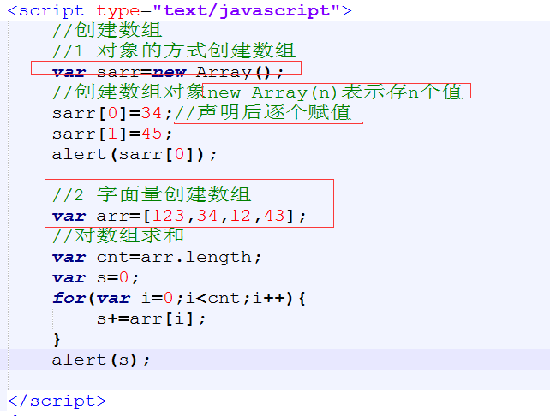

如果new Array(n)表示数组的长度（元素的个数）
还可以用var a=[];定义

****************js弱类型**********
可以存任何类型的数据格式
//js中可以存放任何类型数据格式
var ar=[123,"45","ssss"];
alert(ar);

访问元素：通过数组的下标访问

比如arr[0]下标是0开始，。。。到arr.length-1

遍历数组的元素
1 for循环
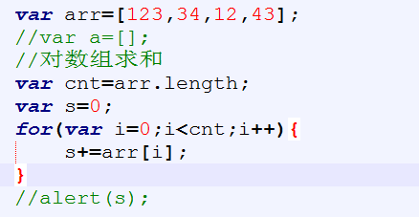

2 while语句遍历数组

用法 while(表示式）{

}
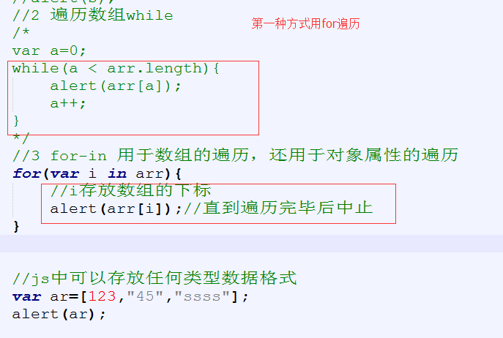

var arr=['后端','bbs','fef',true];
//1 for遍历数组
/*
var len=arr.length;
for(var i=0;i<len;i++){
alert(arr[i]);
}
*/
//2 while循环数组
/*
var len=arr.length;
var a=0;
while(a < len){
alert(arr[a++]);
//a++ 可以合并到arr[a++];
}
*/
//3 用for...in...遍历数组，2）遍历对象的属性
for(var k in arr){
alert(arr[k]);//k是属性名相当于键名
}

